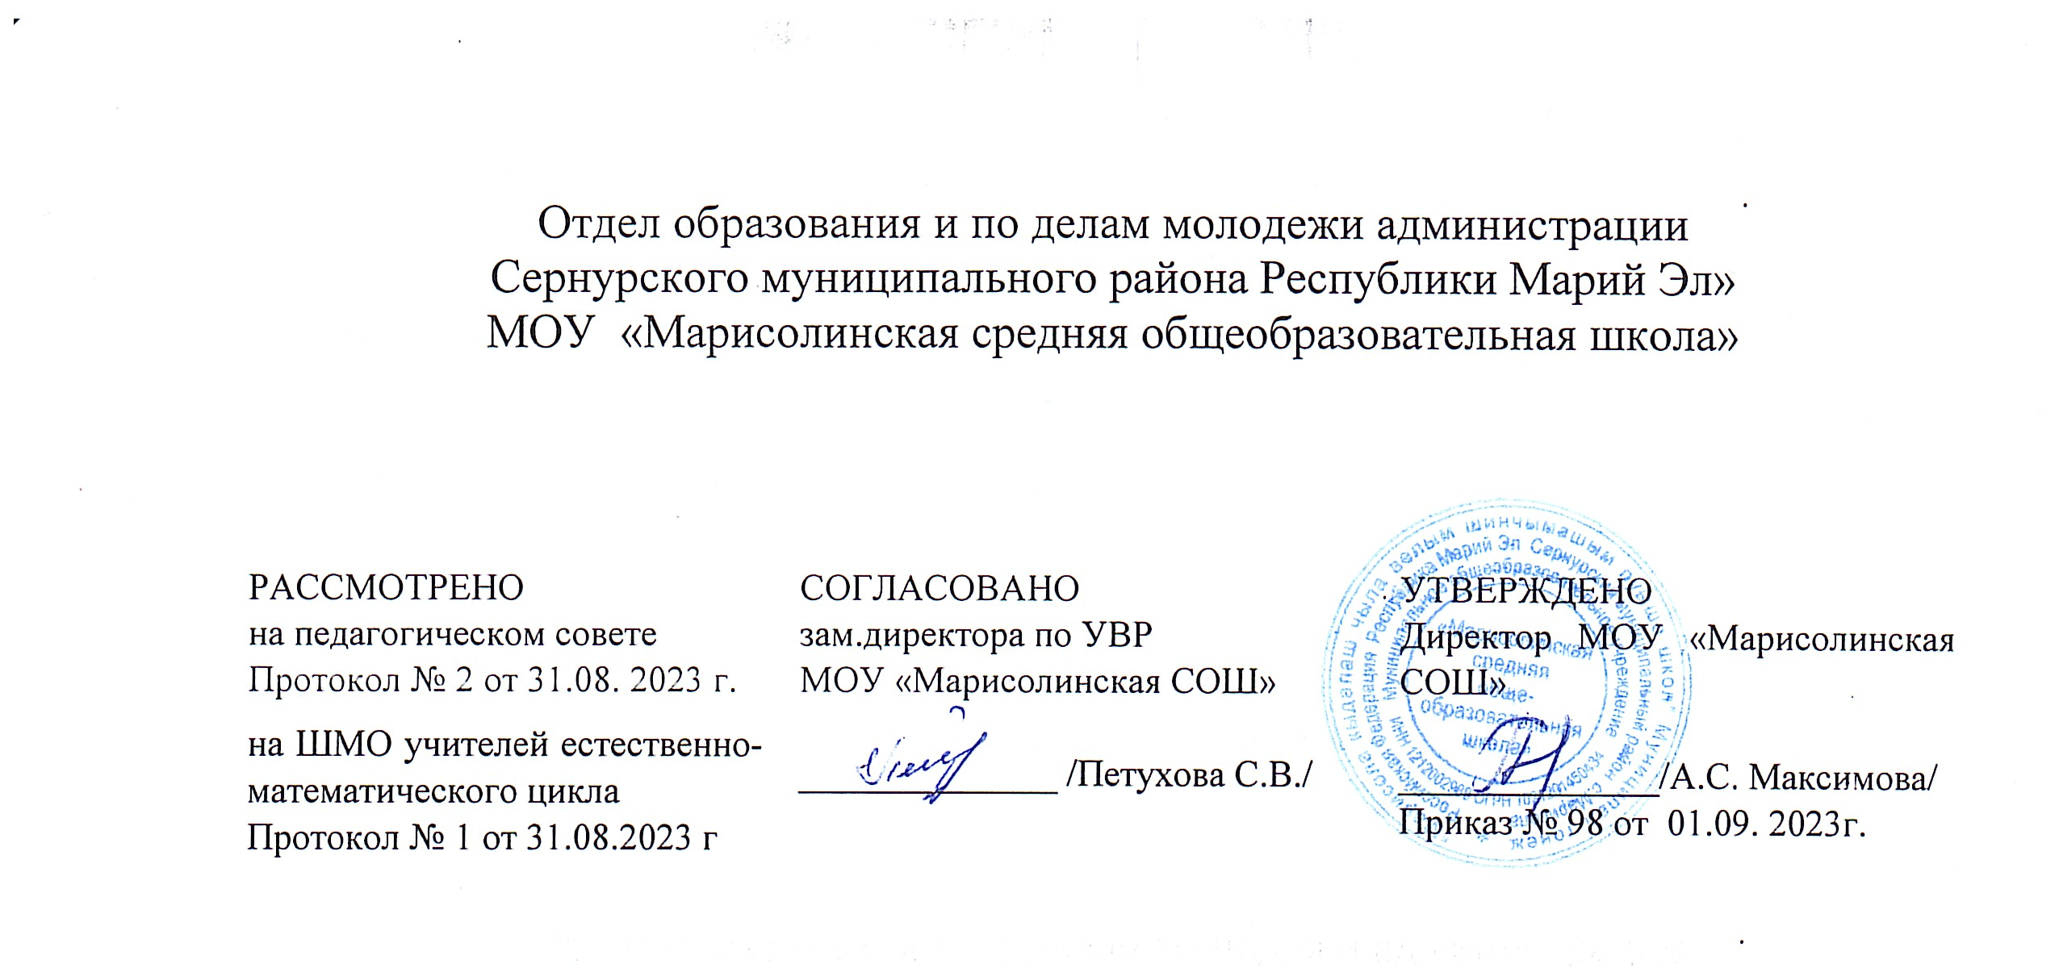
Отдел образования и по делам молодежи администрации Сернурского муниципального района Республики Марий Эл»
МОУ «Марисолинская средняя общеобразовательная школа»

РАССМОТРЕНО  на педагогическом совете  Протокол № 2 от 31.08. 2023 г.  на ШМО учителей естественно-математического цикла  Протокол № 1 от 31.08.2023 г | СОГЛАСОВАНО  зам.директора по УВР  МОУ «Марисолинская СОШ»  ______________ /Петухова С.В./ | УТВЕРЖДЕНО  Директор МОУ «Марисолинская СОШ»  ______________/А.С. Максимова/  Приказ № 98 от 01.09. 2023г.

ДОПОЛНИТЕЛЬНАЯ ОБЩЕОБРАЗОВАТЕЛЬНАЯ
ОБЩЕРАЗВИВАЮЩАЯ ПРОГРАММА

«ПЕРВАЯ ПОМОЩЬ,
ОСНОВЫ ПРЕПОДАВАНИЯ ПЕРВОЙ ПОМОЩИ,
ОСНОВЫ УХОДА ЗА БОЛЬНЫМ»

(10-11 класс)

Марисола, 2023

СОДЕРЖАНИЕ

Пояснительная записка . . . . . . . . . . . . . . . . . . . . 4
Актуальность и назначение программы . . . . . . . . . 4
Цели изучения курса внеурочной деятельности
«Первая помощь, основы преподавания первой помощи,
основы ухода за больным» . . . . . . . . . . . . . . . . . 5
Место курса внеурочной деятельности «Первая помощь,
основы преподавания первой помощи, основы ухода
за больным» в учебном плане . . . . . . . . . . . . . . . 6
Взаимосвязь с программой воспитания . . . . . . . . . . 6
Особенности работы педагога по программе . . . . . . . 7

Планируемые результаты освоения курса внеурочной деятельности «Первая помощь, основы преподавания первой помощи, основы ухода за больным» . . 12
Личностные результаты . . . . . . . . . . . . . . . . . . . 12
Метапредметные результаты . . . . . . . . . . . . . . . . 14
Предметные результаты . . . . . . . . . . . . . . . . . . . 17

Содержание курса внеурочной деятельности «Первая помощь, основы преподавания первой помощи,
основы ухода за больным» . . . . . . . . . . . . . . . . . . 22
Тематическое планирование . . . . . . . . . . . . . . . . . 26
Приложение. Перечень материалов . . . . . . . . . . . . . 33

ПОЯСНИТЕЛЬНАЯ ЗАПИСКА

АКТУАЛЬНОСТЬ И НАЗНАЧЕНИЕ ПРОГРАММЫ
Программа разработана в соответствии с требованиями Федерального государственного образовательного стандарта среднего общего образования (далее — ФГОС СОО), ориентирована на обеспечение индивидуальных потребностей обучающихся и направлена на достижение планируемых результатов освоения Федеральной основной образовательной программы среднего общего образования с учётом выбора участниками образовательных отношений курсов внеурочной деятельности . Это позволяет обеспечить единство обязательных требований ФГОС СОО во всём пространстве школьного образования: не только на уроке, но и за его пределами .
Актуальность реализации данной программы обусловлена потребностью подростков в приобретении духовных, физических и социальных качеств, которые характеризуют старшеклассника как личность, осознающую себя человеком XXI века, путём приобретения ими важных навыков в области оказания первой помощи и практической медицины . А это влечёт за собой необходимость в педагогическом сопровождении школьников, в развитии мотивации школьника к изучению теоретических и практических основ оказания первой помощи, преподавания первой помощи, ухода за больным, в формировании готовности школьников к оказанию первой помощи пострадавшему, если они станут свидетелями несчастного случая . Работа по программе внеурочной деятельности «Первая помощь, основы преподавания первой помощи, основы ухода за больным» позволит педагогу реализовать эти актуальные для личностного развития обучающегося задачи .
Сегодня каждому гражданину Российской Федерации необходимо владеть набором универсальных навыков по спасению человеческой жизни, поэтому программа ориентирована на всех школьников вне зависимости от профиля (направленности) предполагаемой будущей профессии .
Немаловажным является способность передавать свои знания и навыки по оказанию первой помощи другим людям . Поэтому рабочая программа предназначена также для подготовки лиц, проводящих обучение по оказанию первой помощи . Рабочая программа предусматривает достаточный для формирования, закрепления и развития практических навыков и компетенций объём практики .
Кроме оказания первой помощи на месте происшествия гражданин может столкнуться с необходимостью ухода за тяжело больным человеком . Для этого также будет полезным освоить ряд простых, но важных навыков .
Медицинская наука и система здравоохранения быстро развиваются, поэтому крайне важно закладывать основы медицинских знаний уже в средней школе .
Обучение медицинским знаниям со школьного возраста, кроме приобретения нужных навыков, позволяет обучающимся соприкоснуться с профессией медицинского работника и помогает в профессиональном самоопределении .
Таким образом, обучение в средней школе является мощным ресурсом в системе подготовки граждан к оказанию первой помощи и уходу за больным, так как в школе закладываются знания и стереотипы поведения, используемые выпускниками в течение всей последующей жизни .
ЦЕЛИ ИЗУЧЕНИЯ КУРСА ВНЕУРОЧНОЙ ДЕЯТЕЛЬНОСТИ
«ПЕРВАЯ ПОМОЩЬ, ОСНОВЫ ПРЕПОДАВАНИЯ ПЕРВОЙ ПОМОЩИ,

ОСНОВЫ УХОДА ЗА БОЛЬНЫМ»
Целью курса является получение обучающимися знаний и навыков по оказанию первой помощи, основам преподавания первой помощи и основам ухода за больным, ориентирование старшеклассников в вопросах медицинских знаний и в нюансах профессии медицинского работника .
В рамках реализации этой цели курс содействует решению следующих образовательных задач:
- способность выявлять состояния, при которых оказывается первая помощь;
- способность выполнять мероприятия по оказанию первой помощи;
формирование умения эффективно действовать в критических для жизни человека ситуациях;
- формирование навыков оказания первой помощи;
- формирование умения передачи знаний и навыков по оказанию первой помощи;
- формирование навыков проведения теоретических и практических занятий по оказанию первой помощи;
- формирование основных навыков ухода за больным;
- знакомство с медицинской профессией с самых азов;
- знакомство с некоторыми практическими навыками, необходимыми каждому медицинскому работнику;
- изучение основ работы медицинской организации;
- адаптация к условиям труда медицинского работника;
- воспитание высокой ответственности, чувства долга, морали, гуманизма, чуткого и внимательного отношения к больным людям;
- помощь в профессиональном самоопределении в медицине, поддержание интереса к профессии
МЕСТО КУРСА ВНЕУРОЧНОЙ ДЕЯТЕЛЬНОСТИ «ПЕРВАЯ ПОМОЩЬ,
ОСНОВЫ ПРЕПОДАВАНИЯ ПЕРВОЙ ПОМОЩИ, ОСНОВЫ УХОДА

ЗА БОЛЬНЫМ» В УЧЕБНОМ ПЛАНЕ
Программа курса рассчитана на 35 часов на уровне среднего общего образования, в рамках которых предусмотрены такие формы работы, как лекции, беседы, мастер-классы, практические занятия, решения ситуационных задач, консультации педагога и психолога .
Программа может быть реализована в течение одной недели с обучающимися 10 или 11 классов, если занятия проводятся ежедневно .

ВЗАИМОСВЯЗЬ С ПРОГРАММОЙ ВОСПИТАНИЯ
Программа курса внеурочной деятельности разработана с учётом рекомендаций Федеральной программы воспитания . Это позволяет на практике соединить обучающую и воспитательную деятельность педагога, ориентировать её не только на интеллектуальное, но и на нравственное, социальное развитие обу чающегося . Это проявляется:
- В приоритете личностных результатов реализации программы внеурочной деятельности, нашедших своё отражение и конкретизацию в Федеральной программе воспитания;
- высокой степени самостоятельности школьников в проектно-исследовательской деятельности, что является важным компонентом воспитания ответственного гражданина;
- ориентации школьников на подчёркиваемую Федеральной программой воспитания социальную значимость реализуемой ими деятельности;
- в возможности комплектования разновозрастных групп для организации деятельности обучающихся, воспитательное значение которых отмечается в Федеральной программе воспитания;
- в интерактивных формах занятий для обучающихся, обеспечивающих большую их вовлечённость в совместную с педагогом и другими подростками деятельность и возможность образования на её основе детско-взрослых общностей, ключевое значение которых для воспитания подчёркивается Примерной программой воспитания..

ОСОБЕННОСТИ РАБОТЫ ПЕДАГОГА ПО ПРОГРАММЕ
Для эффективного обучения навыкам оказания первой помощи и обучения им, уходу за больным, их качественного формирования у обучающихся необходимо использовать практико-ориентированный подход в обучении согласно следующим принципам: мотивация обучения; связь обучения с практикой; сознательность и активность обучающихся в процессе обучения . Поэтому в предложенном курсе большее количество времени должно уделяться формированию умений, отработке и закреплению полученных навыков первой помощи, основам преподавания первой помощи и основам ухода за больным . В 10—11 классах наиболее эффективными методами обучения являются: словесные (лекция), метод практического обучения (практические занятия), практико-ориентированный метод (решение ситуационных задач) .

Лекция
Лекция позволяет ознакомить обучающихся с теоретическим материалом за достаточно короткое время . Чтобы сделать процесс обучения первой помощи наиболее эффективным, лекция должна быть интерактивной . Интерактивная лекция предполагает взаимодействие обучающихся с учителем и друг с другом, а также использование презентаций . Необходимо помнить, что сама презентация — это способ наглядного донесения основных положений темы, а не полный конспект лекции, который просто зачитывается обучающимся . Основные этапы интерактивной лекции

1 . Введение
Непосредственно в начале самой лекции педагог должен создать подходящую атмосферу для обучения, дать мотивированное объяснение необходимости изучения основ первой помощи, а также рассказать о положительных последствиях этого обучения .
Необходимо озвучить обучающимся тему занятия, а также цели и задачи лекции .
2 . Основная часть .
Педагог должен чётко и структурированно изложить материал, обсудить возникшие вопросы с обучающимися, обозначить связь изучаемого материала с другими темами курса . Необходимо регулярно задавать вопросы классу, чтобы проверить, насколько учащиеся понимают и усваивают излагаемый материал . При этом нельзя критично реагировать на неправильные ответы обучающихся .
Заметим, что учитель должен сохранять спокойствие, быть уверенным и коммуникабельным . Педагог должен демонстрировать школьникам, что он получает удовольствие от работы с ними . Это, в свою очередь, повышает мотивацию обучающихся и улучшает восприятие ими учебного материала .
3. Заключение .
Заключение должно быть чётким и понятным, обучающиеся должны увидеть, что поставленные в начале лекции цели достигнуты . Педагогу необходимо выделить время для ответа на вопросы, получить от обучающихся обратную связь о занятии . Далее следует подвести итог по двум-трём наиболее важным аспектам изученной темы . Учитель должен сообщить об окончании лекции и обозначить переход к следующему занятию .

Практические занятия
Практические занятия — форма осуществления связи теоретических знаний с практическими действиями по оказанию первой помощи . Практические занятия призваны расширить и детализировать теоретические знания, сформировать навыки оказания первой помощи .
Основные этапы практического занятия
1 . Введение .
Учителю необходимо оценить готовность обучающихся к отработке приёмов оказания первой помощи с использованием специального оборудования и оснащения (манекены, жгуты, бинты и т . д .) . Важно мотивировать их на работу, озвучить цели и задачи занятия и информировать старшеклассников о том, что им предстоит самостоятельно выполнять мероприятия первой помощи .
2 . Основная часть .
В основной части практического занятия рекомендуется использовать четырёхступенчатый метод обучения, который позволяет за короткое время получить навык оказания первой помощи каждым из обучающихся .
- ступень . Учитель демонстрирует приёмы оказания первой помощи без остановок и объяснений .
Цель ступени: продемонстрировать обучающимся, как действия по оказанию первой помощи могут выглядеть в реальной ситуации . Учащиеся должны понять, что первая помощь — это быстро и просто . Необходимо сообщить учащимся, что на данной ступени не предусмотрены ответы на вопросы, их можно будет задать позже .
- ступень . Учитель повторно демонстрирует действия по оказанию первой помощи, сопровождая их подробными объяснениями и ответами на возникшие вопросы .
Цель ступени: обучающиеся должны понять технику выполнения приёмов оказания первой помощи . На этой ступени приёмы оказания первой помощи выполняются медленнее, с остановками для подробного описания каждого действия и ответов на возникающие вопросы . При этом повторение способствует улучшению запоминания, а пояснения позволяют предупредить незапланированные вопросы .
- ступень . Педагог под руководством обучающихся демонстрирует действия по оказанию первой помощи .
Цель ступени: активное вовлечение в процесс каждого обучающегося . Учитель предлагает последовательно давать ему команды по выполнению отдельных действий по оказанию первой помощи . При этом действия по оказанию первой помощи продолжает выполнять только преподаватель . По команде педагога обучающиеся по очереди называют действия, которые надо выполнить . Если действие названо правильно, учитель выполняет его, если неправильно или не в нужной последовательности, то учитель переспрашивает, добиваясь правильной команды по выполнению действия . Необходимо предоставить возможность давать команду каждому из обучающихся .
При выполнении этой ступени школьники уже в третий раз наблюдают за техникой выполнения действий по оказанию первой помощи, слышат, как надо их выполнять, и сами их повторяют . Обучающиеся взаимодействуют с педагогом и уже начинают принимать на себя ответственность за выполняемые действия, поскольку сами говорят о том, что нужно делать при оказании первой помощи в том или ином случае .
- ступень . Обучающиеся самостоятельно выполняют приёмы оказания первой помощи .
Цель ступени: самостоятельное выполнение действий по оказанию первой помощи каждым обучающимся . Задача учителя — контролировать процесс, исправлять ошибки и давать практические рекомендации по улучшению техники выполнения того или иного приёма оказания первой помощи . Если времени достаточно, то каждый обучающийся делает несколько попыток выполнения отрабатываемого приёма .
3 . Заключение .
Перед подведением итогов обучающиеся должны иметь возможность задать любые вопросы После того как учитель ответит на них, необходимо дать короткое заключение по изученной теме, подтвердив, что все цели занятия были достигнуты .

Метод решения ситуационных задач
С помощью данного метода формируется личность обучающегося как человека критически мыслящего, настроенного не на слепое копирование действий других, а на осознанное выполнение собственных действий. Использование метода решения ситуационных задач обеспечивает метапредметный характер образования, его нацеленность на удовлетворение личностных потребностей обучающегося, на выделение его из коллектива и одновременно обучение работе в коллективе .
Целью решения ситуационных задач является отработка обу чающимися навыков по оказанию первой помощи в игровой ситуации, приближенной к реальной . Данная форма обучения требует особо тщательной подготовки со стороны педагога и активного участия обучающихся . Учителю необходимо оформить условное место происшествия, назначить условных пострадавших и проинструктировать их . Он должен подготовить необходимое оборудование и оснащение .
Решение ситуационных задач требует не только тщательной подготовки, но и особого внимания учителя . Ему необходимо контролировать ход решения задачи, а по его завершении провести обсуждение, подвести итоги и сделать заключение . Учитель не участвует в решении задачи, он наблюдает за действиями обучающихся со стороны .
В помощь педагогу назначаются обучающиеся, они могут быть как в роли условных пострадавших, так и в роли экспертов (людей, не задействованных в решении ситуационной задачи, но оценивающих действия обучающихся) .
Решение ситуационных задач состоит из трёх этапов .
1.. Подготовка (текст задачи, определение способов фиксации результатов, определение перечня ошибок, распределение ролей, моделирование ситуации — места происшествия) . На этом этапе разрабатывается примерный сценарий ситуационной задачи (или используется готовый), формулируются способы оценки результатов (таблица ошибок или штрафные баллы), определяется способ фиксации (оценка экспертами или видео- и фоторегистрация с последующим обсуждением) .
Непосредственно перед началом решения ситуационной задачи назначаются условные пострадавшие (они имитируют участников происшествия), эксперты (они принимают участие в оценке действий одноклассников, оказывающих помощь) и собственно обучающиеся, которые будут оказывать первую помощь . Учащихся, которые будут оказывать первую помощь, лучше попросить выйти из класса, чтобы они не видели процесс подготовки места происшествия . Для условных пострадавших проводится инструктаж, включающий в себя объяснения, как они должны себя вести в начале задачи и в зависимости от оказания/неоказания им первой помощи . Для того чтобы приблизить условия решения ситуационной задачи к реальным, место происшествия оформляется по возможности максимально реалистично . Для обозначения травм у условных пострадавших используются имитаторы повреждений, которые прикрепляются к ним в соответствии с условиями задачи . Экспертам объясняется их функция: наблюдение и фиксация правильных и неправильных действий по оказанию первой помощи . Также экспертам необходимо объяснить, что они не принимают участия в оказании первой помощи в ходе решения ситуационной задачи .
- . Основная часть (решение задачи) .
На этом этапе обучающиеся получают доступ к месту происшествия и оказывают первую помощь с использованием аптечек первой помощи . Обучающиеся выполняют необходимые действия, не комментируя их для учителя или экспертов . Задача педагога заключается прежде всего в контроле техники безопасности и правильности выполнения мероприятий первой помощи . В контакт с обучающимися учитель не вступает, неправильные действия не комментирует и не исправляет . Выполнение задачи продолжается до команды учителя о его прекращении . Финал не должен быть трагическим: лучше завершить выполнение задания, сказав, что жизнь пострадавшего спасена или прибыла бригада скорой медицинской помощи .
- . Обсуждение (дебрифинг) .
На этом этапе проводится активное обсуждение результатов выполнения задачи с экспертами и участниками оказания первой помощи . Первая группа экспертов делает положительное заключение, говорит, что было сделано хорошо . После этого вторая группа экспертов озвучивает, какие были недостатки, на что необходимо обратить внимание, что улучшить . После выступления экспертов учитель подводит итог выполнения ситуационной задачи, также отмечая положительные действия обучающихся и недостатки, особенно те, которые не были озвучены экспертами .
ПЛАНИРУЕМЫЕ РЕЗУЛЬТАТЫ ОСВОЕНИЯ КУРСА ВНЕУРОЧНОЙ ДЕЯТЕЛЬНОСТИ «ПЕРВАЯ ПОМОЩЬ,

ОСНОВЫ ПРЕПОДАВАНИЯ ПЕРВОЙ ПОМОЩИ, ОСНОВЫ УХОДА ЗА БОЛЬНЫМ»

Личностные, метапредметные и предметные результаты
Настоящая Программа чётко ориентирована на выполнение требований, устанавливаемых ФГОС к результатам освоения основной образовательной программы (личностным, метапредметным и предметным), которые должны демонстрировать выпускники по завершении обучения в средней школе .

ЛИЧНОСТНЫЕ РЕЗУЛЬТАТЫ
Личностные результаты достигаются в единстве учебной и воспитательной деятельности в соответствии с традиционными российскими социокультурными и духовно-нравственными ценностями, принятыми в российском обществе правилами и нормами поведения .
Гражданское воспитание:
6 сформированность активной гражданской позиции обучающегося, готового и способного применять принципы и правила безопасного поведения в течение всей жизни;
6 воспитание гражданской идентичности: уважения к многонациональному народу России, чувства ответственности перед другими людьми, гордости за свой край;
6 формирование гражданской позиции активного и ответственного члена российского общества, осознающего свои конституционные права и обязанности, уважающего закон и правопорядок, обладающего чувством собственного достоинства, осознанно принимающего традиционные национальные и общечеловеческие гуманистические и демократические ценности .
Патриотическое воспитание:
6 сформированность российской гражданской идентичности, уважения к своему народу, памяти защитников Родины и боевым подвигам Героев Отечества, гордости за свою Родину и Вооружённые силы Российской Федерации, прошлое и настоящее многонационального народа России, российской армии и флота;
6 готовность к служению Отечеству, его защите .
Духовно-нравственное воспитание:
6 сформированность ценности безопасного поведения, осознанного и ответственного отношения к личной безопасности, безопасности других людей, общества и государства;
6 способность оценивать ситуацию и принимать осознанные решения, готовность реализовать риск-ориентированное поведение, самостоятельно и ответственно действовать в различных условиях жизнедеятельности по снижению риска возникновения опасных ситуаций, перерастания их в чрезвычайные ситуации, смягчению их последствий;
6 ответственное отношение к своим родителям, старшему поколению, семье, культуре и традициям народов России, принятие идей волонтёрства и добровольчества .
Эстетическое воспитание:
6 эстетическое отношение к миру в сочетании с культурой безопасности жизнедеятельности; понимание взаимозависимости успешности и полноценного развития и безопасного поведения в повседневной жизни .
Физическое воспитание:
6 осознание ценности жизни, сформированность ответственного отношения к своему здоровью и здоровью окружающих;
6 знание приёмов оказания первой помощи и готовность применять их в случае необходимости .
Трудовое воспитание:
6 готовность к труду, осознание значимости трудовой деятельности для развития личности, общества и государства, обеспечения национальной безопасности;
6 готовность к осознанному и ответственному соблюдению требований безопасности в процессе трудовой деятельности;
6 интерес к различным сферам профессиональной деятельности, включая военно-профессиональную деятельность;
6 готовность и способность к образованию и самообразованию на протяжении всей жизни .
Экологическое воспитание:
6 сформированность экологической культуры, понимание влияния социально-экономических процессов на состояние природной среды, осознание глобального характера экологических проблем, их роли в обеспечении безопасности личности, общества и государства .
Ценности научного познания:
6 сформированность мировоззрения, соответствующего современному уровню развития науки и общественной практики, основанного на диалоге культур, а также различных форм общественного сознания, осознание своего места в поликультурном мире;
6 понимание научно-практических основ курса внеурочной деятельности, осознание его значения для безопасной и продуктивной жизнедеятельности человека, общества и государства;
6 способность применять научные знания для реализации принципов безопасного поведения (способность предвидеть, по возможности избегать, безопасно действовать в опасных, экстремальных и чрезвычайных ситуациях) .

МЕТАПРЕДМЕТНЫЕ РЕЗУЛЬТАТЫ
Метапредметные результаты, формируемые в ходе изучения учебного предмета ОБЖ, должны отражать овладение универсальными учебными действиями .
Овладение универсальными познавательными действиями Базовые логические действия:
6 устанавливать существенный признак или основания для обобщения, сравнения и классификации событий и явлений в области оказания первой помощи, выявлять их закономерности и противоречия;
6 определять цели действий применительно к заданной (смоделированной) ситуации, выбирать способы их достижения с учётом самостоятельно выделенных критериев в парадигме безопасной жизнедеятельности, оценивать риски возможных последствий для реализации риск-ориентированного поведения;
6 моделировать объекты (события, явления), анализировать их различные состояния для решения познавательных задач, переносить приобретённые знания в повседневную жизнь;
6 планировать и осуществлять учебные действия в условиях дефицита информации, необходимой для решения стоящей задачи;
6 развивать творческое мышление при решении ситуационных задач .
Базовые исследовательские действия:
6 владеть научной терминологией, ключевыми понятиями и методами в области оказания первой помощи;
6 владеть знаниями и навыками по основам преподавания первой помощи и основам ухода за больным;
6 владеть знаниями и навыками по основам ухода за больным; 6 владеть видами деятельности по приобретению нового знания, его преобразованию и применению для решения различных учебных задач, в том числе при разработке и защите проектных работ;
6 анализировать содержание учебных вопросов и заданий и выдвигать новые идеи, самостоятельно выбирать оптимальный способ решения задач с учётом установленных (обоснованных) критериев;
6 раскрывать проблемные вопросы, отражающие несоответствие между реальным (заданным) и наиболее благоприятным состоянием объекта (явления) в повседневной жизни;
6 критически оценивать полученные в ходе решения учебных задач результаты, обосновывать предложения по их корректировке в новых условиях;
6 характеризовать приобретённые знания и навыки, оценивать возможность их реализации в реальных ситуациях;
6 использовать знания других предметных областей для решения учебных задач; переносить приобретённые знания и навыки в повседневную жизнь .
Работа с информацией:
6 владеть навыками самостоятельного поиска, сбора, обобщения и анализа различных видов информации из источников разных типов при обеспечении условий информационной безопасности личности;
6 создавать информационные блоки в различных форматах с учётом характера решаемой учебной задачи; самостоятельно выбирать оптимальную форму их представления;
6 оценивать достоверность, легитимность информации, её соответствие правовым и морально-этическим нормам;
6 использовать средства информационных и коммуникационных технологий в учебном процессе с соблюдением требований эргономики, техники безопасности и гигиены .
Овладение универсальными коммуникативными действиями
Общение:
6 осуществлять в ходе образовательной деятельности безопасную коммуникацию, переносить принципы её организации в повседневную жизнь;
6 распознавать вербальные и невербальные средства общения; понимать значение социальных знаков; определять признаки деструктивного общения;
6 владеть приёмами безопасного межличностного и группового общения; безопасно действовать по избеганию конфликтных ситуаций;
6 аргументированно, логично и ясно излагать свою точку зрения с использованием языковых средств .
Совместная деятельность:
6 понимать и использовать преимущества командной и индивидуальной работы в конкретной учебной ситуации;
6 ставить цели и организовывать совместную деятельность с учётом общих интересов, мнений и возможностей каждого участника команды (составлять план, распределять роли, принимать правила учебного взаимодействия, обсуждать процесс и результат совместной работы, договариваться о результатах);
6 оценивать свой вклад и вклад каждого участника команды в общий результат по совместно разработанным критериям;
6 осуществлять позитивное стратегическое поведение в различных ситуациях; предлагать новые идеи, оценивать их с позиции новизны и практической значимости; проявлять творчество и разумную инициативу .
Овладение универсальными регулятивными действиями Самоорганизация:
6 ставить и формулировать собственные задачи в образовательной деятельности и жизненных ситуациях;
6 самостоятельно выявлять проблемные вопросы, выбирать оптимальный способ и составлять план их решения в конкретных условиях;
6 делать осознанный выбор в новой ситуации, аргументировать его; брать ответственность за своё решение;
6 оценивать приобретённый опыт;
6 расширять познания в области оказания первой помощи на основе личных предпочтений и за счёт привлечения научно-практических знаний других предметных областей; повышать образовательный и культурный уровень .
Самоконтроль:
6 оценивать образовательные ситуации; предвидеть трудности, которые могут возникнуть при их разрешении; вносить коррективы в свою деятельность; контролировать соответствие результатов целям;
6 использовать приёмы рефлексии для анализа и оценки образовательной ситуации, выбора оптимального решения .
Принятие себя и других:
6 принимать себя, понимая свои недостатки и достоинства, невозможность контроля всего вокруг;
6 принимать мотивы и аргументы других при анализе и оценке образовательной ситуации; признавать право на ошибку свою и чужую .

ПРЕДМЕТНЫЕ РЕЗУЛЬТАТЫ
Предметные результаты характеризуют сформированность у обучающихся активной жизненной позиции, осознанное понимание значимости личного и группового безопасного поведения в интересах благополучия и устойчивого развития личности, общества и государства . Приобретаемый опыт проявляется в понимании существующих проблем безопасности и
способности построения модели индивидуального и группового безопасного поведения в повседневной жизни .
Обучающиеся должны знать:
6 общие положения, касающиеся первой помощи, и основные понятия, её определяющие, в том числе права и обязанности по оказанию первой помощи;
6 организационно-правовые аспекты оказания первой помощи;
6 состояния, при которых оказывается первая помощь, её основные мероприятия;
6 общую последовательность действий на месте происшествия с наличием пострадавших;
6 внешние факторы, создающие опасности при оказании первой помощи;
6 признаки отсутствия сознания и дыхания;
6 признаки острой непроходимости дыхательных путей;
6 правила проведения обзорного осмотра и признаки наружных кровотечений;
6 правила проведения подробного осмотра пострадавшего на наличие травм и повреждений;
6 признаки ожогов и других эффектов воздействия высоких температур;
6 признаки отморожений и других эффектов воздействия низких температур;
6 признаки отравлений;
6 способы перемещения пострадавших;
6 порядок вызова скорой медицинской помощи;
6 правила оказания первой помощи при отсутствии сознания, остановке дыхания и кровообращения, правила проведения сердечно-лёгочной реанимации;
6 правила оказания первой помощи при инородных телах верхних дыхательных путей;
6 правила оказания первой помощи при травмах различных областей тела;
6 правила транспортной иммобилизации;
6 правила оказания первой помощи при ожогах и других эффектах воздействия высоких температур;
6 правила оказания первой помощи при отморожениях и других эффектах воздействия низких температур;
6 правила оказания первой помощи при отравлениях; законодательство Российской Федерации в сфере первой помощи;
6 требования к реализации образовательных программ по первой помощи;
6 педагогические, психологические и методические основы развития мотивации, организации и контроля учебной деятельности на занятиях различного вида;
6 четырёхступенчатый метод обучения первой помощи;
6 причины, статистику и особенности разных видов несчастных случаев, травм, отравлений, других состояний и заболеваний, угрожающих жизни и здоровью;
6 основы соблюдения санитарно-эпидемиологического режима в медицинских организациях;
6 понятия «асептика» и «антисептика», характеризовать виды и методы дезинфекции;
6 основы этики и деонтологии при общении с больным, особенности поведения пациента;
6 модель правильного поведения при общении с больным .
Обучающиеся должны уметь:
6 определять угрожающие факторы для собственной жизни и здоровья;
6 определять угрожающие факторы для жизни и здоровья пострадавшего и окружающих;
6 оценивать количество пострадавших;
6 определять наличие сознания у пострадавшего;
6 определять наличие дыхания с помощью слуха, зрения и осязания;
6 определять наличие кровообращения, проверять наличие пульса на магистральных артериях;
6 проводить обзорный осмотр пострадавшего на наличие кровотечений;
6 определять признаки кровопотери;
6 проводить подробный осмотр головы, шеи, груди, спины, живота и таза, конечностей пострадавшего и его опрос;
6 устранять угрожающие факторы для жизни и здоровья;
6 прекращать действие повреждающих факторов на пострадавшего;
6 извлекать пострадавшего из транспортного средства или других труднодоступных мест;
6 применять различные способы перемещения пострадавших одним, двумя или более участниками оказания первой помощи; вызывать скорую медицинскую помощь, другие специальные службы, сотрудники которых обязаны оказывать первую помощь в соответствии с федеральным законом или со специальным правилом;
6 использовать штатные (аптечки первой помощи) и подручные средства оказания первой помощи;
6 открывать дыхательные пути запрокидыванием головы с подъёмом подбородка, выдвижением нижней челюсти;
6 осуществлять давление руками на грудину пострадавшего;
6 проводить искусственное дыхание «рот ко рту», «рот к носу», с использованием устройства для искусственного дыхания;
6 обеспечивать проходимость верхних дыхательных путей приданием устойчивого бокового положения;
6 проводить удаление инородного тела из верхних дыхательных путей пострадавшего;
6 проводить временную остановку наружного кровотечения: пальцевое прижатие артерии, наложение жгута или жгута-закрутки, максимальное сгибание конечности в суставе, прямое давление на рану, наложение давящей повязки;
6 оказывать первую помощь при ранениях различной локализации;
6 накладывать повязки на различные участки тела;
6 накладывать окклюзионную (герметизирующую) повязку на грудную клетку;
6 проводить иммобилизацию (аутоиммобилизацию с помощью подручных средств, с использованием медицинских изделий);
6 фиксировать шейный отдел позвоночника (вручную, подручными средствами, с использованием медицинских изделий); 6 прекращать воздействие опасных химических веществ на пострадавшего (промывание желудка путём приёма воды и вызывания рвоты, удаление с повреждённой поверхности и промывание повреждённой поверхности проточной водой);
6 применять местное охлаждение при травмах, термических ожогах и иных воздействиях высоких температур или теплового излучения;
6 применять термоизоляцию при отморожениях и других эффектах воздействия низких температур;
6 придавать пострадавшему оптимальное положение тела;
6 контролировать состояние пострадавшего (сознание, дыхание, кровообращение);
6 оказывать психологическую поддержку пострадавшему; передавать пострадавшего бригаде скорой медицинской помощи, другим специальным службам, сотрудники которых
обязаны оказывать первую помощь в соответствии с федеральным законом или со специальным правилом;
6 демонстрировать навыки первой помощи и выполнять задания по оказанию первой помощи;
6 мотивировать обучающихся на освоение программы по оказанию первой помощи;
6 контролировать и оценивать работу обучающихся на учебных занятиях и самостоятельную работу, успехи и затруднения в освоении навыков по оказанию первой помощи, определять их причины, индивидуализировать и корректировать процесс обучения;
6 применять четырёхступенчатый метод обучения оказанию первой помощи;
6 формулировать требования к результатам, содержанию и условиям организации практической подготовки по оказанию первой помощи, обсуждать разработанные материалы;
6 выполнять обработку рук;
6 использовать средства индивидуальной защиты;
6 измерять пульс и артериальное давление;
6 осуществлять уход за тяжелобольными (гигиеническая обработка пациента, профилактика пролежней, перемещение тяжелобольного, туалет пациента, умывание, туалет полости рта, глаз, носа, ушей тяжелобольного; смена белья на постели тяжелобольного);
6 выполнять мониторинг пациента дома и в палате, заполнять температурный лист;
6 использовать основы медицинского мониторирования, интенсивного наблюдения;
6 оценивать информацию, получаемую при интенсивном наблюдении;
6 выполнять начальные действия в критической ситуации;
6 применять основы этики и деонтологии при общении с больным;
6 применять модель правильного поведения при общении с больным .

СОДЕРЖАНИЕ КУРСА ВНЕУРОЧНОЙ ДЕЯТЕЛЬНОСТИ
«ПЕРВАЯ ПОМОЩЬ, ОСНОВЫ ПРЕПОДАВАНИЯ

ПЕРВОЙ ПОМОЩИ, ОСНОВЫ УХОДА ЗА БОЛЬНЫМ»

РАЗДЕЛ 1. ОКАЗАНИЕ ПЕРВОЙ ПОМОЩИ
Общая последовательность действий на месте происшествия с наличием пострадавших . Соблюдение правил личной безопасности и обеспечение безопасных условий для оказания первой помощи (возможные факторы риска, их устранение) . Простейшие меры профилактики инфекционных заболеваний, передающихся при непосредственном контакте с человеком, его кровью и другими биологическими жидкостями .
Оценка обстановки на месте происшествия .
Отработка приёмов экстренного извлечения пострадавшего из труднодоступного места (пострадавший в сознании, пострадавший без сознания) .
Отработка приёмов перемещения пострадавших на руках одним, двумя и более участниками оказания первой помощи .
Отработка навыков определения сознания у пострадавшего .
Отработка приёмов восстановления проходимости верхних дыхательных путей . Оценка признаков жизни у пострадавшего .
Отработка навыков вызова скорой медицинской помощи, других специальных служб .
Отработка приёмов искусственного дыхания «рот ко рту», «рот к носу», с применением устройств для искусственного дыхания .
Отработка приёмов давления руками на грудину пострадавшего .
Выполнение алгоритма сердечно-лёгочной реанимации .
Отработка приёма перевода пострадавшего в устойчивое боковое положение .
Отработка приёмов удаления инородного тела из верхних дыхательных путей пострадавшего .
Отработка проведения обзорного осмотра пострадавшего .
Проведение подробного осмотра пострадавшего .
Отработка приёмов временной остановки наружного кровотечения при ранении головы, шеи, груди, живота, таза и конечностей, наложение табельного и импровизированного кровоостанавливающего жгута (жгута-закрутки, ремня), прямое давление на рану, наложение давящей повязки .
Отработка наложения окклюзионной (герметизирующей) повязки при ранении грудной клетки .
Отработка приёмов наложения повязок при наличии инородного предмета в ране живота, груди, конечностей .
Отработка приёмов первой помощи при переломах . Иммобилизация (подручными средствами, аутоиммобилизация) .
Отработка приёмов фиксации шейного отдела позвоночника .
Отработка приёмов наложения повязок при ожогах и отморожениях различных областей тела .
Отработка приёмов придания оптимального положения тела пострадавшему при отсутствии сознания, травмах различных областей тела, значительной кровопотере .
Отработка приёмов оказания психологической поддержки пострадавшим при различных острых стрессовых реакциях .

РАЗДЕЛ 2. ОБУЧЕНИЕ ОКАЗАНИЮ ПЕРВОЙ ПОМОЩИ
Первая помощь: роль своевременного оказания первой помощи; функционирование системы первой помощи в России . Нормативно-правовое регулирование оказания первой помощи в Российской Федерации: законодательство Российской Федерации в сфере оказания первой помощи; права, обязанности и ответственность при оказании первой помощи; оснащение средствами и устройствами для оказания первой помощи, состав и назначение компонентов аптечки для оказания первой помощи пострадавшим в дорожно-транспортных происшествиях (автомобильной), аптечки для оказания первой помощи работникам .
Пути эффективного обучения . Методы и формы учебной деятельности при обучении оказанию первой помощи .
Организация учебного занятия: условия успешного обучения первой помощи; мотивация и пути её повышения; особенности проведения учебного занятия в форме лекции .
Проведение практического занятия и четырёхступенчатый метод обучения .
Технология активного обучения: анализ конкретных неотложных ситуаций с наличием пострадавших и принятие решений; имитационный тренинг, решение ситуационных задач .
Использование современного учебного оборудования на занятиях по обучению оказанию первой помощи .
Использование наглядных пособий и современного учебного оборудования на занятиях по первой помощи .
Основные правила разработки учебного занятия . Структура учебного занятия по обучению оказанию первой помощи .
Разработка занятия по обучению оказанию первой помощи . Отработка приёмов проведения лекции, практического занятия, ситуационной задачи .

РАЗДЕЛ 3. ОСНОВЫ УХОДА ЗА БОЛЬНЫМ
Тема 1 . Санитарно-эпидемиологический режим в медицинских организациях .
Значимость соблюдения санитарно-эпидемиологического режима в медицинских организациях .
Асептика и антисептика, виды и методы дезинфекции .
Асептика и обработка рук . Бытовой уровень, гигиенический уровень, хирургический уровень . Средства индивидуальной защиты медицинских работников . Отработка механической, гигиенической, хирургической обработки рук, использования средств индивидуальной защиты медицинских работников .
Тема 2 . Измерение пульса и артериального давления .
Техника измерения пульса на запястье . Частота сердечных сокращений . Аритмия . Отработка навыков измерения пульса .
Измерение артериального давления (подготовка к процедуре, условия измерения артериального давления, выполнение процедуры, окончание процедуры) . Затруднения и ошибки при измерении артериального давления . Отработка навыков измерения артериального давления .
Тема 3 . Основы ухода за тяжелобольными . Гигиеническая обработка пациента .
Задачи ежедневного ухода за тяжелобольными . Профилактика пролежней . Перемещение тяжелобольного .
Туалет пациента . Умывание . Туалет полости рта . Туалет глаз . Туалет носа . Туалет ушей тяжелобольного . Смена белья на постели тяжелобольного .
Тема 4 . Мониторинг пациента дома и в палате .
Понятие температурного листа . Правила заполнения температурного листа .
Медицинское мониторирование . Интенсивное наблюдение . Показания для интенсивного наблюдения . Приёмы и методы интенсивного наблюдения . Оценка информации, получаемой при интенсивном наблюдении . Система САОД . Схема ABCDE .
Начальные действия в критической ситуации .
Тема 5 . Этика и деонтология медицинского работника .
Понятие этики и деонтологии . Понятие ятрогении . Классификация ятрогений . Особенности поведения пациента, модель правильного поведения .

Раздел 4. Итоговый контроль
Зачёт в форме решения ситуационных задач с использованием наглядных пособий и условных пострадавших и больных .
Проведение занятия по первой помощи .

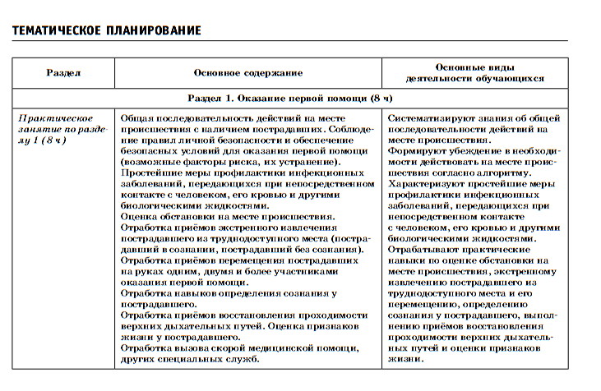
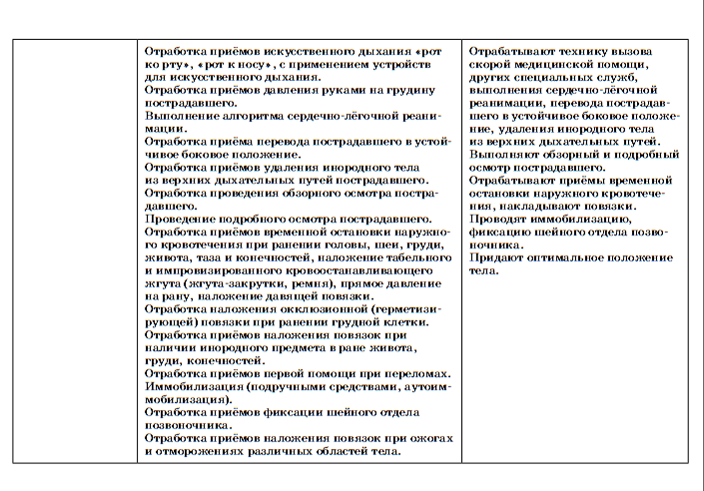
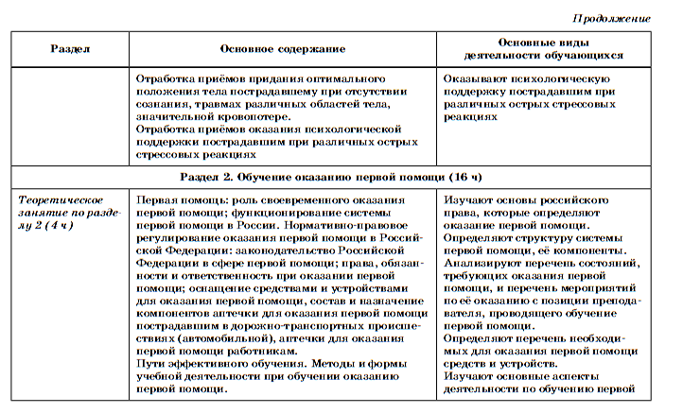
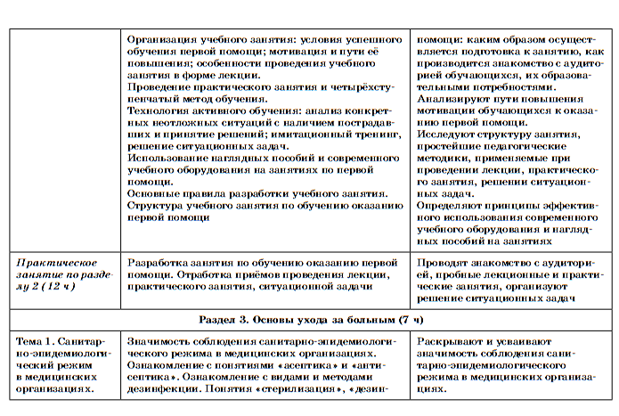
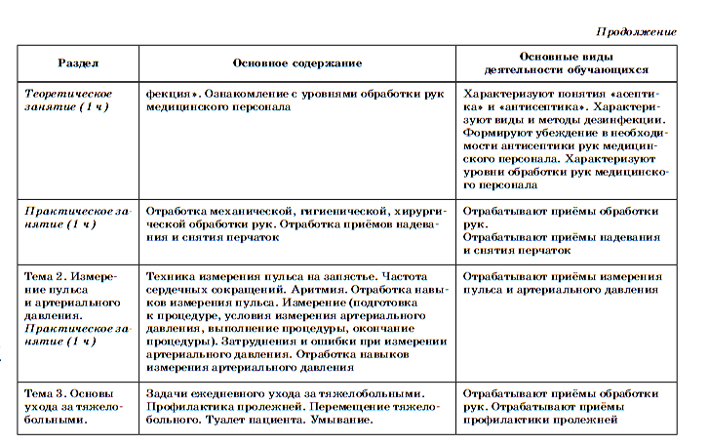
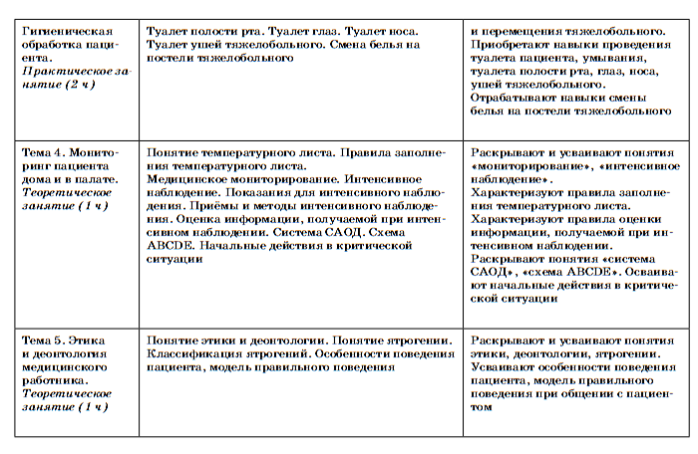

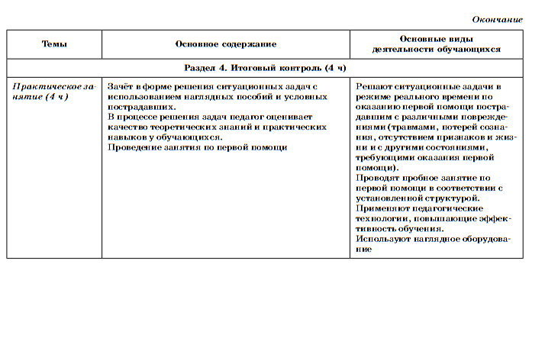

ПРИЛОЖЕНИЕ. ПЕРЕЧЕНЬ МАТЕРИАЛОВ
Наименования учебных материалов | Единица измерения |  | Количество
Оборудование
Тренажёр для отработки навыков остановки наружных кровотечений (наложение жгута, прямое давление на рану, наложение давящей повязки) | Комплект |  | 1
Тренажёр-манекен взрослого пострадавшего для отработки приёмов сердечно-лёгочной реанимации | Комплект |  | 1
Тренажёр-манекен взрослого для отработки приёмов удаления инородного тела из верхних дыхательных путей или жилет-тренажёр для отработки приёмов удаления инородного тела из верхних дыхательных путей | Комплект |  | 1
Расходный материал для тренажёров | Комплект |  | 1
Набор имитаторов травм и повреждений | Комплект |  | 1
Тонометр | Шт . |  | 1
Кровать или кушетка | Шт . |  | 1
Простыня | Шт . |  | 1
Щётка для мытья рук | Шт . |  | 2
Расходные материалы
Аптечка для оказания первой помощи пострадавшим в ДТП (автомобильная) . Аптечка для оказания первой помощи работникам | Комплект |  | 10
Табельные средства для оказания первой помощи: устройства для проведения искусственного дыхания различных моделей, кровоостанавливающие жгуты, перевязочные средства | Комплект |  | 1
Перчатки медицинские | Пара |  | На каждого обучающегося
Наименования учебных материалов |  | Единица измерения |  | Количество
Учебно-наглядные пособия
Учебные пособия по первой помощи |  | Комплект |  | 1
Наглядные пособия (слайды или плакаты): способы остановки кровотечения, сердечно-лёгочная реанимация, оптимальные положения и т . п . |  | Комплект |  | 1
Технические средства обучения
Мультимедийный проектор |  | Шт . |  | 1
Экран |  | Шт . |  | 1
Персональный компьютер (ноутбук) |  | Шт . |  | 1

Список рекомендуемой литературы
Основы безопасности жизнедеятельности . 8—9 классы: учебник: в 2 частях / Т . В . Кулиниченко, Г . П . Костюк, Л . И . Дежурный [и др .]; под науч . ред . Ю . С . Шойгу . — Москва: Просвещение, 2023 .
Основы практической медицины: 10—11 классы: учебное пособие / Л . И . Дежурный, Г . В . Неудахин, Л . Б . Шубина [и др .] — Москва: Просвещение, 2023 .
Учебно-методический комплекс по первой помощи
https://allfirstaid .ru/node/875 https://mednet .ru/pervaya-pomoshh

